报告信息公开简报表
第 1 页 共 1 页
用人（建设）单位情况 | 名称 | 砚山县国祯水务有限公司砚山县第二污水处理厂及污水管网建设项目
用人（建设）单位情况 | 地理位置 | 砚山
用人（建设）单位情况 | 联系人 | 刘厂长15012219940
职业卫生技术服务  类型 |  | 职业病危害预评价□ 职业病危害控制效果评价☑  职业病危害因素检测□ 职业病危害现状评价□
技术服务项目组人员 | 项目负责人 |  | 杨德燕
技术服务项目组人员 | 现场  调查 | 专业人员 | 杨德燕、王平
技术服务项目组人员 | 现场  调查 | 时间 | 2024.9.19
技术服务项目组人员 | 现场采样/检测 | 专业人员 | 王平、杨德燕
技术服务项目组人员 | 现场采样/检测 | 时间 | 2024.9.20-22
技术服务项目组人员 | 实验室检验分析人 |  | 周美荣、郗美、冯艳量、崔显虎
技术服务项目组人员 | 检测/评价报告编制人 |  | 杨德燕
技术服务项目组人员 | 报告审核人 |  | 徐月恒、何芳
用人（建设）单位陪同人 |  |  | -
现场调查、现场采样/检测等图像影像 | 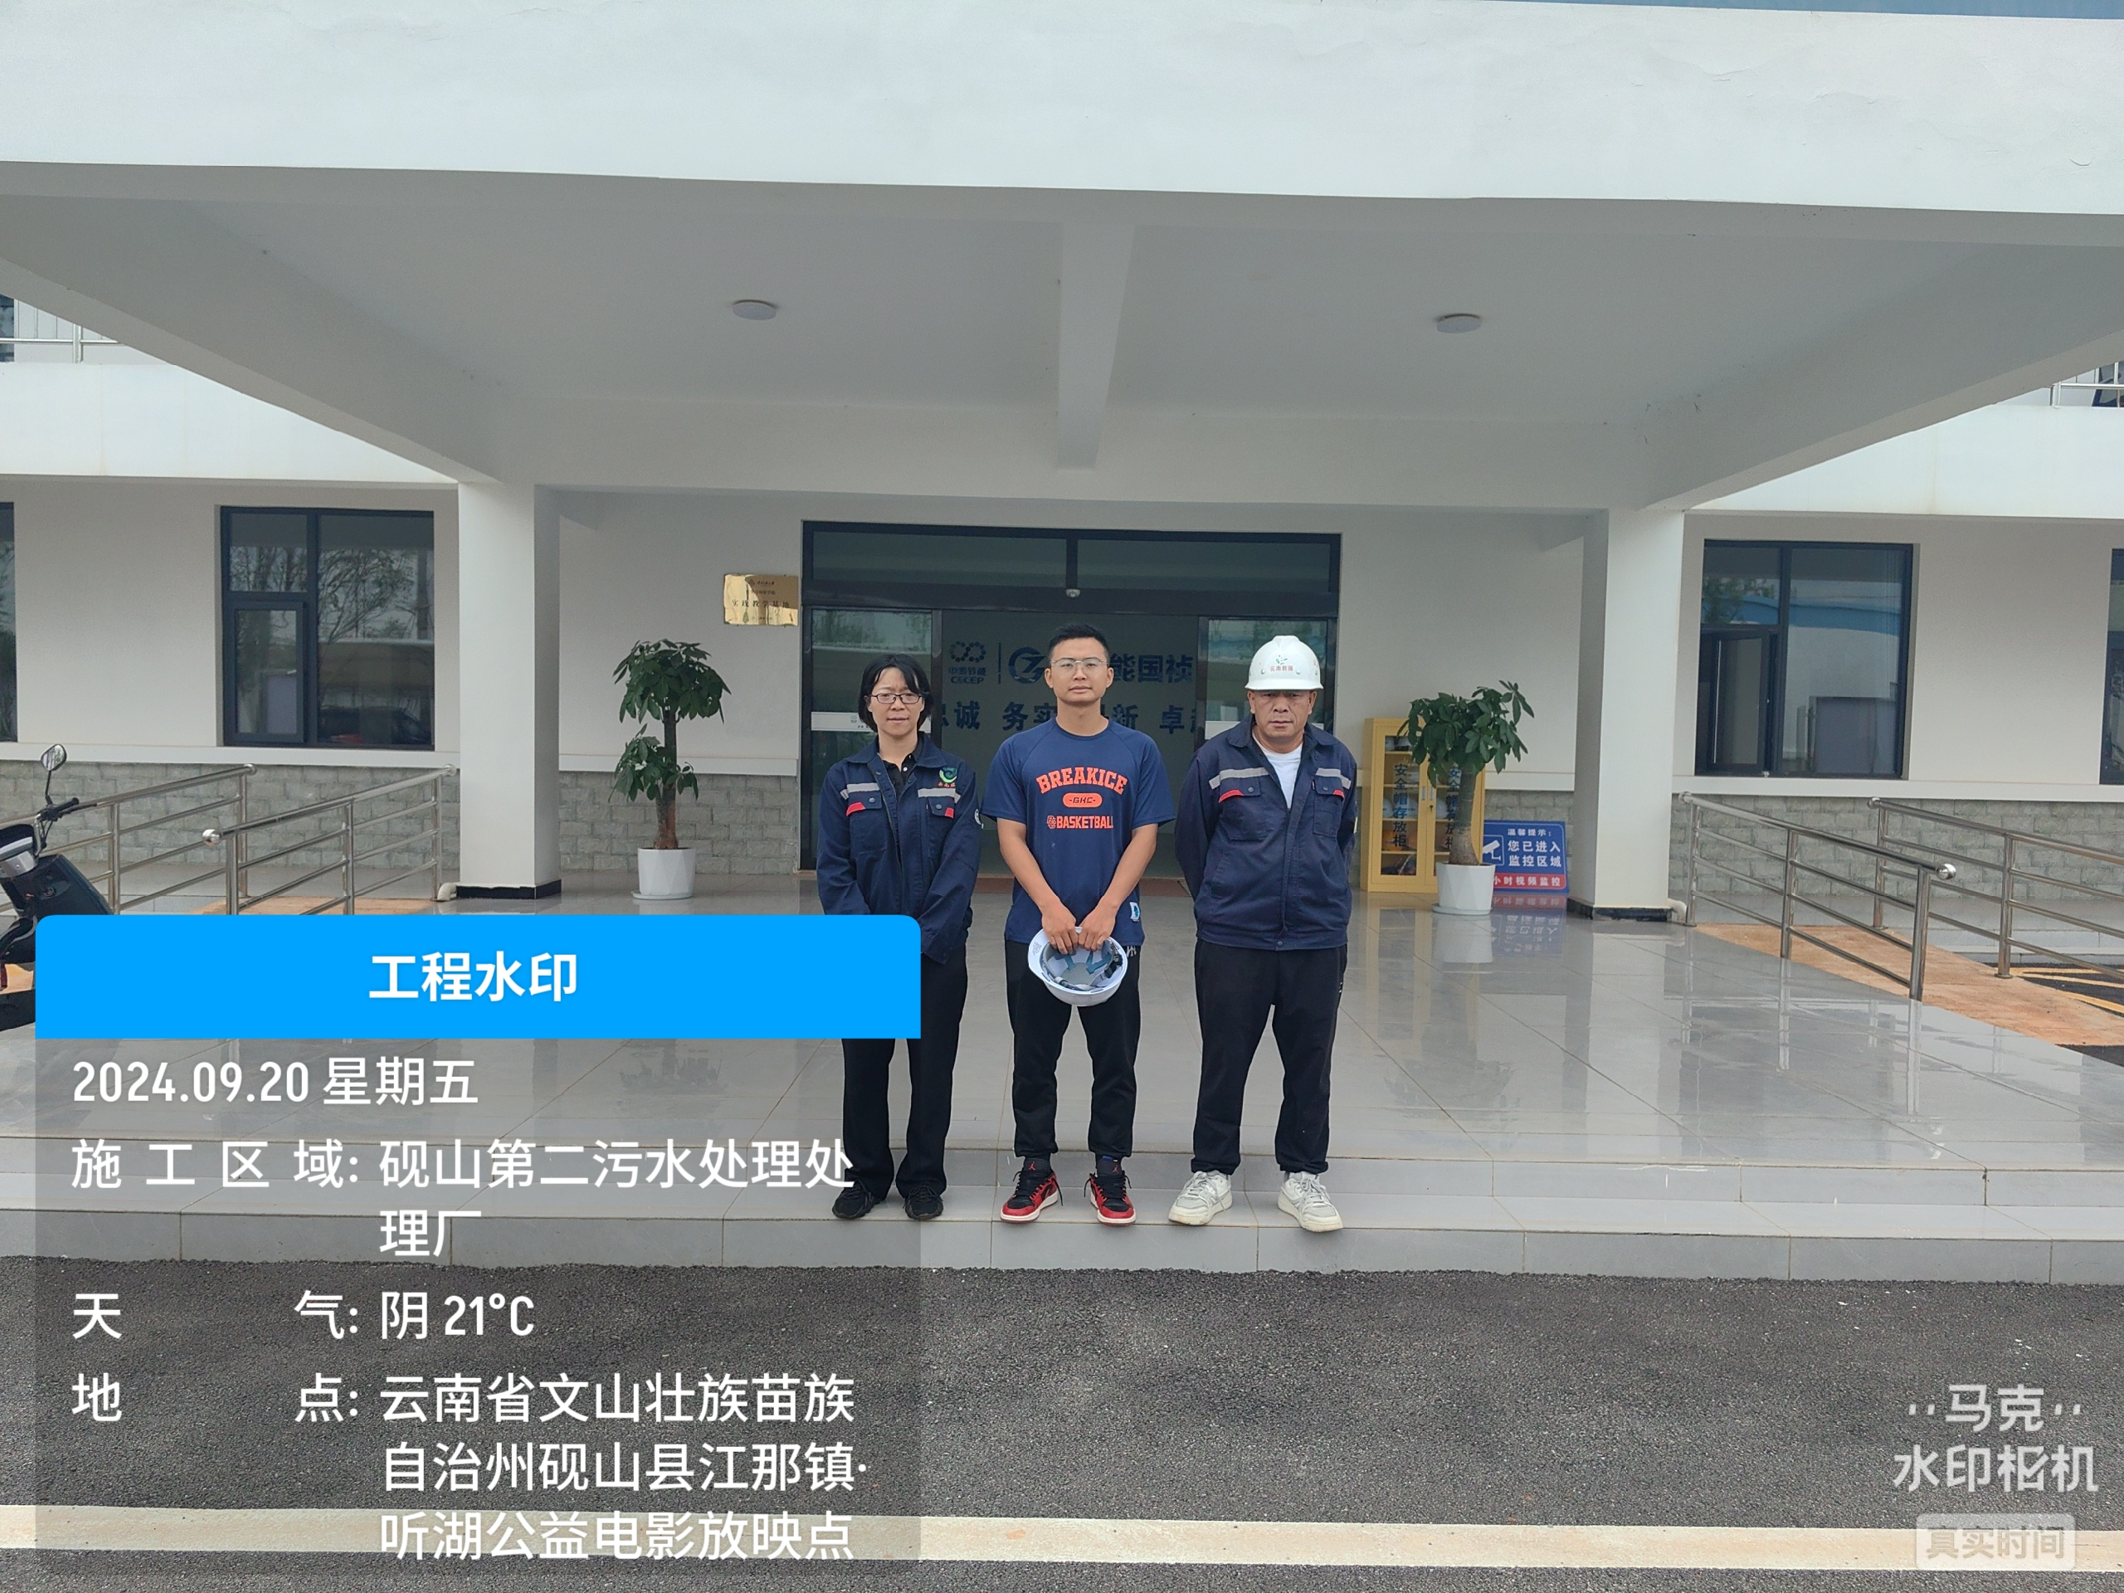
注：出具职业卫生技术服务报告之日起20个工作日内在“http://www.ynzyjk.com/”完成公示。

